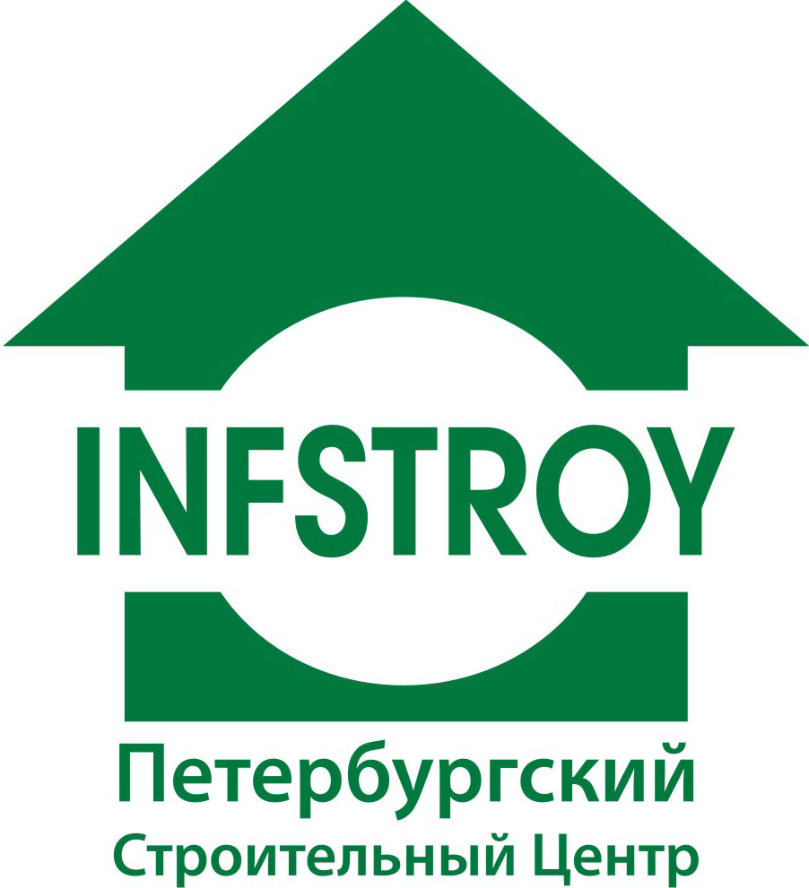
19 апреля 2012 года в Санкт-Петербурге в рамках XVIII Международного Строительного Форума состоится конференция «Развитие строительного комплекса в условиях демонополизации государственной экспертизы проектной документации»
Мероприятие организуется Службой государственного строительного надзора и экспертизы Санкт-Петербурга при поддержке рабочей группы по качеству строительства при Координационном совете по развитию саморегулирования в строительной отрасли СЗФО (при Полпредстве Президента РФ в СЗФО), Координационного совета руководителей органов строительного надзора, входящих в СЗФО.
В конференции примут участие: председатель Координационного совета по развитию саморегулирования в строительной отрасли при Полпредстве Президента РФ в СЗФО, Первый вице-президент НОСТРОЙ Вахмистров А.И., заместитель полномочного представителя Президента РФ Зимин С.М., начальник Службы государственного строительного надзора и экспертизы Санкт-Петербурга Орт А.И., генеральный директор НП СРО "МОС", руководитель Аппарата Национального объединения СРО в строительстве Викторов М. Ю. и другие.
В конференции планируется осветить следующие вопросы:

- Изменения законодательства в сфере экспертизы проектной документации.
- Деятельность органов надзора и экспертизы в свете Федерального закона
№ 337.
- Вопросы управления качеством строительства в условиях саморегулирования отрасли.
- Система организации контроля качества строительной продукции. Проблемы и пути решения.
Место проведения: г. Санкт-Петербург, В.О. «Ленэкспо»
павильон 7, зал 7.2 (2 этаж)

Начало встречи 15:00

Начало регистрации 14:30
Оператором мероприятия является Петербургский строительный центр. Все вопросы по участию в этом семинаре-совещании вы можете задать по телефонам: 324-99-97, 496-52-15, 496-52-16.

Для участия в конференции необходимо заполнить прилагаемый регистрационный лист и выслать его в Петербургский строительный центр до 10 апреля 2012 года по тел./факс: 324-99-97, 496-52-15, 496-52-16, e-mail: adm@infstroy.ru, irinap@infstroy.ru

Участие в конференции бесплатно.
 | - Служба государственного строительного надзора и экспертизы Санкт-Петербурга  - Петербургский строительный центр

Название
организации

Адрес

E-mail
Телефон |  | Факс

Специализация

УЧАСТНИКИ:

 | ПОЛНОСТЬЮ Ф.И.О. | ДОЛЖНОСТЬ

Свои вопросы Вы можете задать сотрудникам Петербургского строительного центра по телефонам:
324-99-97, 8(921) 395-04-80 - руководитель Департамента семинаров –
Соосаар Елена Васильевна
496-52-15, 496-52-16 – менеджеры Департамента семинаров – Пирожкова Ирина, Старушенко Ирина.

E-mail: adm@infstroy.ru
www.infstroy.ru

